あかるく
あいさつ運動実施中！
いつでも
さわやかに
つづけて
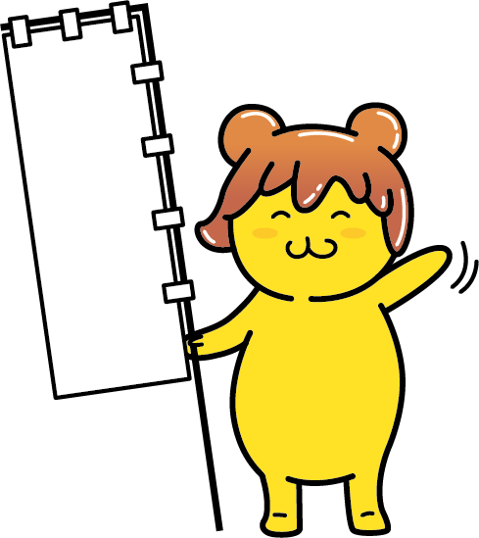
あかるく いつでも
さわやかに つづけて

青少年育成秩父市民会議

